МБУДО «Центр дополнительного образования «Созвездие»
г. Балашова Саратовской области»

Творческий проект
«Девочка – Россия»

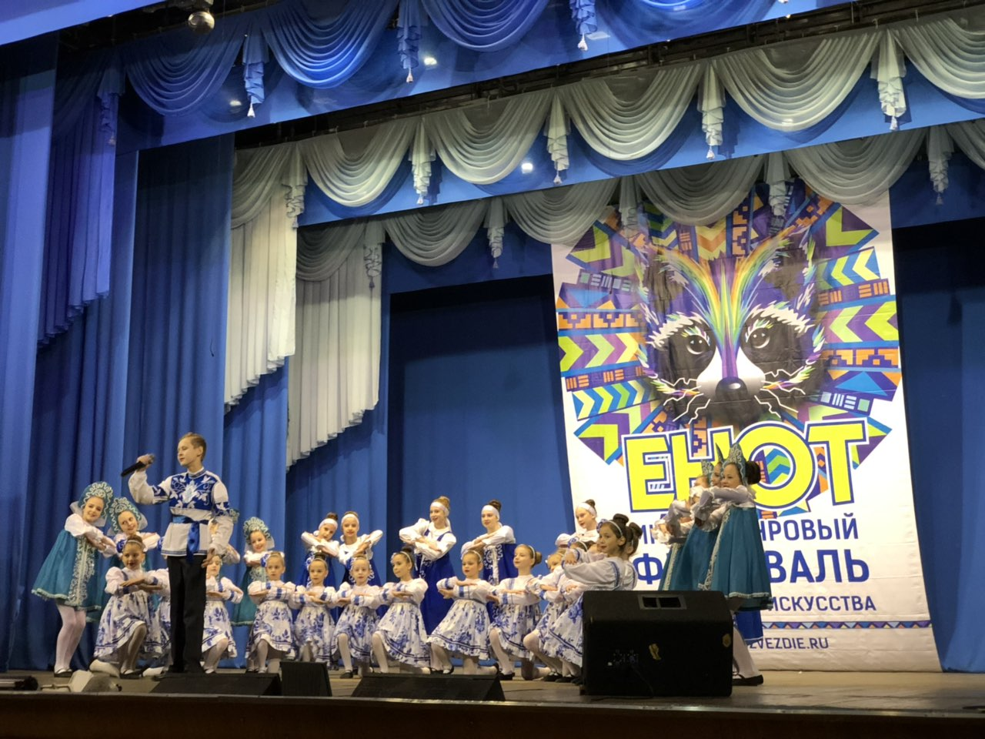

Разработали:
Степанова Елена Александровна,
Маркеева Александра Николаевна
педагоги дополнительного образования

г. Балашов 2019г.

Творческий проект «Девочка - Россия»

I. Информационная карта проекта
Полное наименование проекта | Творческий проект «Девочка - Россия»
Тип проекта | Творческий, долгосрочный
Организация, реализующая проект | МБУДО Центр «Созвездие» г.Балашова
Руководители проекта | Маркеева Александра Николаевна, педагог д/о МБУДО Центр «Созвездие»,  Степанова Елена Александровна, педагог д/о МБУДО Центр «Созвездие»
Исполнители проекта | Солист вокального творческого объединения «Гармония» Невзоров Тимофей, танцевальный ансамбль «Непоседы»
Цель проекта | Развитие творческого потенциала участников проекта «Девочка-Россия»
Сроки реализации | 01.09.2018г – 16.06.2019г

II. Краткое описание проекта
Данный проект разработан для учащихся творческого объединения «Непоседы» и солиста вокального творческого объединения «Гармония» Невзорова Тимофея.
Проект направлен на творческую самореализацию участников коллектива через включение в образовательно-воспитательную и культурно-досуговую деятельность учреждения и развитие художественно-творческих способностей участников проекта через сценическую практику.
Актуальность проекта состоит в том, чтобы, опираясь на огромный интерес детей к совместной творческой деятельности, совершенствовать их исполнительские способности, стимулировать их творческую активность, решить задачу нравственного и патриотического воспитания.
Цель проекта: развитие творческого потенциала участников проекта «Девочка Россия».
Ожидаемый результат: уровень творческих достижений на всероссийском многожанровом фестивале позитивного искусства «Енот» и открытом региональном православном фольклорном фестивале «Троице святая, слава тебе!».
Задачи.
Развивающие:
- развитие мотивации к познанию и творчеству;
- содействие личностному и профессиональному самоопределению учащихся, их адаптации в современном динамическом обществе;
- приобщение подрастающего поколения к ценностям мировой культуры и искусству.

Обучающие:

- расширение знаний в области современного вокального и хореографического искусства;

- выражение собственных ощущений, используя язык вокала и хореографии.

Воспитательные:

- воспитание музыкальности, художественного вкуса, потребности в общении с искусством путем совместной творческой деятельности;
- воспитание духовно-нравственных и коммуникативных навыков;
- воспитание трудолюбия, целеустремленности и упорства в достижении поставленной цели.
Материально - техническая база для реализации проекта:
Аудитория, оборудованная звукоусилительной аппаратурой (микшерный пульт, MD дека, усилитель, акустические системы, коммутация микрофонами), компьютер, флеш-карты, фонограммы.

III. Этапы работы над проектом «Девочка – Россия»:
I этап – разработка плана, идеи, замысла проекта
- выбор репертуара;
- подбор фонограмм;
- работа над образом;
- работа над постановкой сценических движений;
- разработка эскизов костюмов.
II этап – реализация проекта
1.Постановочная работа
- знакомство с замыслом, мелодией, музыкой, характерными особенностями проекта;
- работа над дыханием, дикционными и артикуляционными навыками, ровности звучания голоса;
- разводка танцевальных движений по частям;
- работа над образом.
2.Репетиционная работа
- работа над чистотой интонирования мелодии;
- отработка техники вокального исполнительства;
- отработка техники и синхронности танцевальных движений;
- работа над образом, артистичностью, эмоциональностью.
III этап – презентация проекта
- концертная деятельность;
- участие во Всероссийском многожанровом фестивале позитивного искусства «Енот» и открытом региональном православном фольклорном фестивале «Троице святая, слава тебе!».

IV. Наши результаты:
Участие во всероссийском многожанровом фестивале
позитивного искусства «Енот»

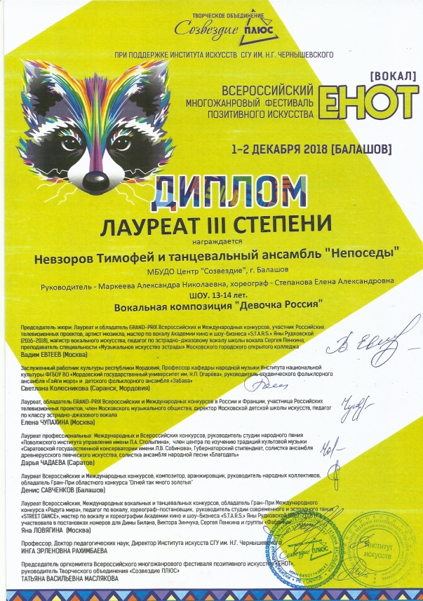

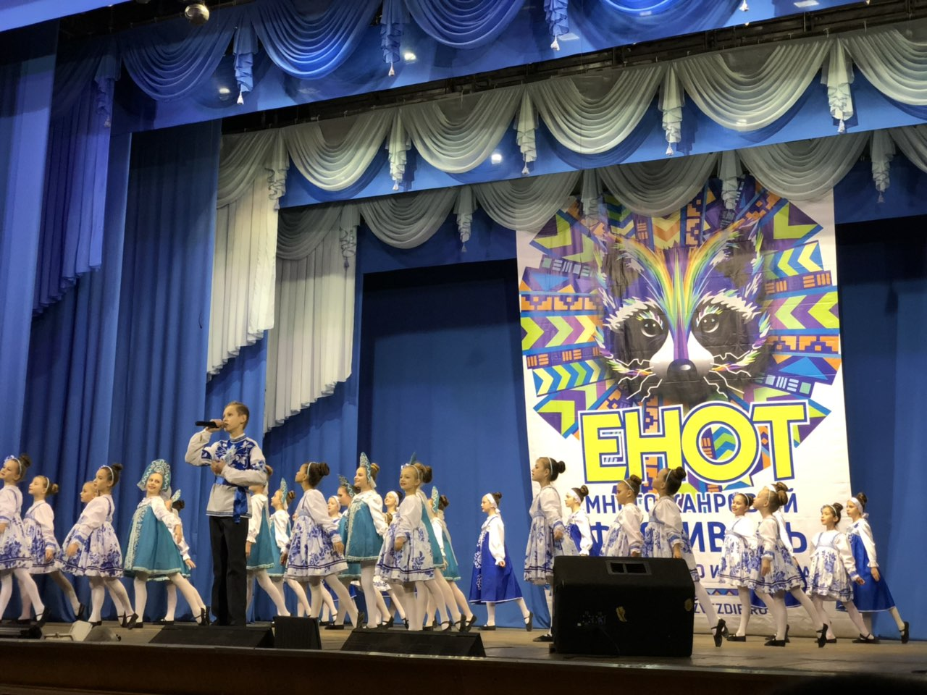
Участие в открытом региональном православном
фольклорном фестивале «Троице святая, слава тебе!»

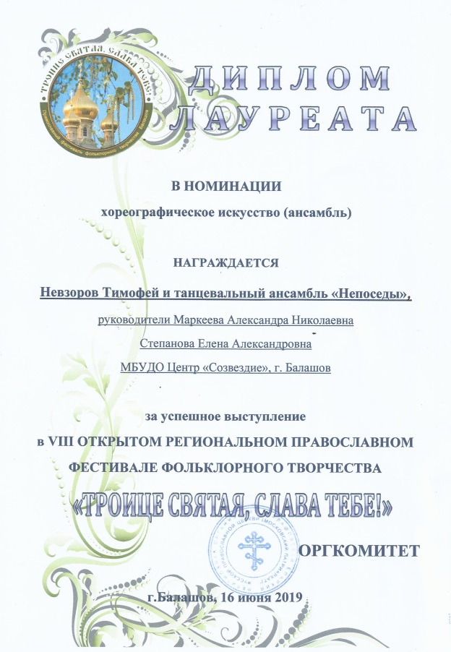

Участие в отчетном концерте творческих объединений
«Гармония» и «Непоседы»

